Modélisation de Nuages

Article :

« A Simple, Efficient Method for Realistic Animation of Clouds »

Plan

Introduction

Modèle

Champ de cellules

Formation de nuages

Advection par le vent

Ellipsoïdes

Rendu

Principe général

Pré-traitement

Première passe

Shading

Ombrage

Deuxième passe

Dessin

Raies de lumières

Démonstration

Limites

De notre implantation

Du modèle

Possibilités d’amélioration

Conclusion

Introduction

Cet article propose une approche de simulation numérique des nuages pour des applications de synthèse d’images. Les originalités de la méthode proposée par les auteurs par rapport aux méthodes précédentes sont d’une part la rapidité relative du rendu (grâce à l’utilisation d’OpenGL) et la modélisation de l’advection par le vent, de la disparition des nuages et des rayons de lumière traversant la couche nuageuse. Enfin, la méthode de modélisation ne s’appuie pas sur les lois physiques de la mécanique des fluides, mais l’objectif est ici le résultat visuel.
Nous nous attacherons d’abord à présenter en détail le modèle utilisé par les auteurs, puis les solutions mise en oeuvre pour le rendu rapide, enfin nous expliquerons les points particuliers auxquels nous avons fait face pour notre propre implantation de cet algorithme.

Modèle

Voxels et variables d’état

Le modèle utilisé par l’équipe est un automate cellulaire. Chaque cellule correspond à un voxel de la subdivision de l’espace, et à ces cellules sont assignées trois variables :
- hum, représente le degré d’humidité de l’air
- cld, la présence de nuage
- act, le facteur de changement de phase entre l’état gazeux et liquide
Chacune de ces trois variables est à valeur dans {0,1}.

hum(i,j,k,t) = 1 : il y a assez d’humidité en (i,j,k) pour former un nuage
act(i,j,k,t) = 1 : la transition de gaz en liquide peut s’effectuer en (i,j,k)
cld(i,j,k,t) = 1 : il y a un nuage en (i,j,k) ) l’instant t.

L’évolution des nuages s’obtient donc par application de simples règles de transitions (formation, extinction, advection par le vent).

Formation des nuages

Les nuages sont semblables à des bulles d’air qui se réchauffent lors du survol de terrains chauds. Rendues moins denses, elles s’élèvent dans les régions à faibles pressions puis se dilatent. Cette expansion refroidit ces bulles d’air, provoquant à l’intérieur une relative humidité. Ensuite, un phénomène de transition de vapeur en eau liquide intervient.

Les règles de transitions sont donc les suivantes :
hum(i,j,k,t_{i+1}) = hum(i,j,k,t_{i}) ET NON(act(i,j,k,t_{i}))
cld(i,j,k,t_{i+1}) = cld(i,j,k,t_{i}) OU act(i,j,k,t_{i})
act(i,j,k,t_{i+1}) = NON(act(i,j,k,t_{i})) ET hum(i,j,k,t_{i}) ET f_{act}(i,j,k)

où f_{act} est fonction de act autour de la cellule concernée :

f_{act}(i,j,k) = act(i-2,j,k,t_{i}) OU act(i-1,j,k,t_{i}) OU act(i+1,j,k,t_{i}) OU act(i+2,j,k,t_{i}) OU act(i,j-1,k,t_{i}) OU act(i,j+1,k,t_{i}) OU act(i,j+2,k,t_{i}) OU act(i,j,k-2,t_{i}) OU act(i,j,k-2,t_{i}) OU act(i,j,k-1,t_{i}) OU act(i,j,k+1,t_{i})

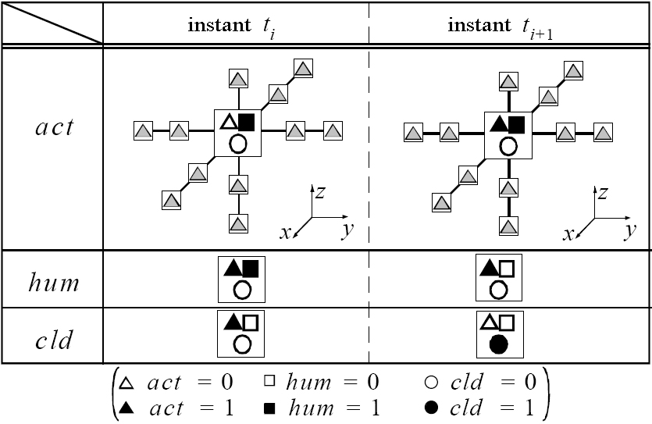

Evidemment, hum, cld et act valent 0 à l’extérieur de la zone nuageuse.
Initialement, hum et act sont tirés aléatoirement, et cld = 0.

Extinction des nuages

Dans le modèle de Nagel, il n’y a jamais d’extinction de nuage. Cela est dû au fait qu’une fois cld à 1, aucune règle ne peut le mettre à 0.
Dans le modèle présenté ici, un champ de probabilité p_{ext} a été ajouté pour contrôler la probabilité d’extinction d’un nuage dans une zone.
Ainsi, la règle concernant cld devient (rnd étant un nombre aléatoire) :

si cld(i,j,k,t_{i}) = 1 alors cld(i,j,k,t_{i+1}) = 0 si rnd < p_{ext}
- sinon

p_{ext} peut être différent pour chaque cellule afin de simuler des régions de plus ou moins forte densité nuageuse.

Mais ici, les nuages ne sont jamais régénérés une fois leur extinction. Pour remédier à ce problème, il suffit d’introduire p_{hum} et p_{act}, respectivement la probabilité d’humidité et la probabilité d’activation, dans les règles précédentes. Les règles sont donc :

si hum(i,j,k,t_{i}) = 0 alors hum(i,j,k,t_{i+1}) = 1 si rnd < p_{hum}
0 sinon

si act(i,j,k,t_{i}) = 0 alors act(i,j,k,t_{i+1}) = 1 si rnd < pact
0 sinon

L’évolution des nuages est ainsi contrôlée par les trois paramètres p_{ext}, p_{hum} et p_{act} propres à chaque cellule.

Finalement :

cld(i,j,k,t_{i+1}) = cld(i,j,k,t_{i}) ET (rnd > p_{ext}(i,j,k,t_{i}))
hum(i,j,k,t_{i+1}) = hum(i,j,k,t_{i}) OU (rnd < p_{hum}(i,j,k,t_{i}))
act(i,j,k,t_{i+1}) = act(i,j,k,t_{i}) OU (rnd < p_{act}(i,j,k,t_{i}))

Advection par le vent

Les nuages bougent dans une seule direction (l’axe des x). La vitesse du vent augmente avec l’altitude, c’est donc une fonction de z (v(z)).
Pour tenir compte du vent, il suffit d’inclure les règles suivantes :

f(i,j,k,t_{i+1}) = f(i-v(k),j,k,t_{i}) si i-v(k) > 0
0 sinon

avec f є{hum, cld, act}, et v est une fonction linéaire de z.

Ellipsoïdes

Des ellipsoïdes sont utilisés pour contrôler p_{ext}, p_{hum} et p_{act}. Ce sont des zones de l’espace nuageux où les paramètres p_{ext}, p_{hum} et p_{act} varient en fonction du type de nuage souhaité. Ainsi, p_{hum} et p_{act} seront plus élevés au centre de chaque ellipsoïde qu’en son bord, et, à l’inverse, p_{cld} sera plus élevé au bord qu’au centre. La variation de chacun de ces paramètres suivant sa distance au bord entraînera un type de nuage différent.

Les ellipsoïdes se déplacent aussi dans la direction du vent.

Rendu

Principe général

La méthode de rendu utilisée n'est ni temps réel, ni réaliste. Elle ne prend cependant que 10 à 30 secondes par image et permet d'avoir un aperçu valable de la simulation. Elle reprend les travaux déjà effectués dans ce domaine, en utilisant les techniques de rendu de nuages et de volumes contenant des milieux participant, simplifiés à une dispersion simple (par opposition aux techniques de dispersion multiple, qui donnent des résultats plus réalistes mais pour des temps de calculs énormes). Ces techniques sont décrites dans les articles de Blinn, Max et Stam.

Les auteurs utilisent au maximum le matériel hardware pour tout le rendu afin d'avoir un temps de calcul réduit au maximum. Leur méthode de rendu permet également de rendre l'ombre portée par les nuages sur le sol, et les raies de lumières provoquées par la dispersion de la lumière du soleil dans l'atmosphère aux endroits où les rayons du soleil passent entre les nuages.

Pré-traitement

Comme le résultat de la simulation est une grille dont chaque cellule indique simplement "il y a du nuage" ou "il n'y a pas de nuage" (la variable cld), un lissage est effectué pour obtenir une grille 3D de densités indiquant la proportion de particules de nuage par unité de volume. Le rendu est effectué à partir de cette nouvelle grille.

Cette grille de densité est utilisée comme une grille de metaballs : en n'importe quel point P de l'espace, la densité de nuage au point P est la somme des densités des metaballs dans lesquelles P se trouve. Nous verrons par la suite que cette utilisation des metaballs est très pratique lors de l'implémentation du modèle, notamment grâce à leur domaine d'influence limité.

Ce rendu est effectué en deux passes. La première passe permet de calculer l'intensité de la lumière parvenant à chaque élément de la grille et de calculer les ombres portées sur le sol. La deuxième passe effectue le rendu lui-même en affichant les nuages et les raies de lumière.

Première passe

Shading

D'après la physique de la lumière dans les nuages, chaque rayon de lumière touchant une particule de nuage est dispersée selon son albedo (pourcentage de lumière dispersée) et son anisotropie (directions vers lesquelles la lumière est dispersée). Pour calculer l'intensité de lumière parvenant à un point du nuage, il faudrait donc calculer tous les chemins possibles parvenant à ce point selon les paramètres d'albedo et d'anisotropie. Les méthodes utilisant ce principe sont appelées "multiple scattering methods", soit méthodes à dispersion multiple. Elles donnent de bons résultats mais requièrent des temps de calculs énormes.

Les auteurs ont donc préféré utiliser une méthode "single scattering", où l'on ne considère que la lumière parvenant à un point du nuage selon un chemin rectiligne, en considérant que la lumière parvenant par d'autres chemins est négligeable. Ceci donne des résultats moins réalistes mais permet d'obtenir un temps de rendu beaucoup plus rapide, et est adapté pour par exemple avoir un aperçu du résultat de la modélisation dans un temps convenable, ce qui était le but des auteurs.

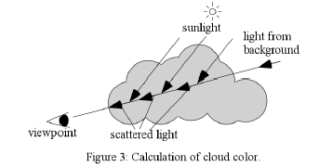
Le principe en est représenté dans la figure 3 : l'intensité de lumière reçue par un point P du nuage est celle du soleil, diminuée par la densité de nuage sur le chemin direct entre P et le soleil. La première passe effectue le calcul de cette intensité pour chaque point du nuage.
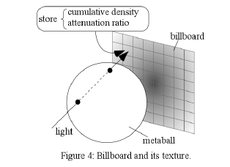
Pour ceci, les auteurs utilisent les possibilités de la carte graphique. Etant donné que la densité d'une metaball est un dégradé radial et que son domaine d'influence est limité, sa projection sur un plan 2D est toujours la même. Elle peut être donc précalculée dans une texture puis plaquée à l'écran sous forme de billboard (principe du "splatting", cf. Figure 4). Pour connaître la densité de nuage entre un point et le soleil, il suffit donc de dessiner tous les billboards se situant entre ce point et le soleil, depuis le point de vue du soleil, puis de lire la valeur finale que vaut le framebuffer au point choisi.

Les points pour lesquels l'intensité est calculée sont les centres des metaballs. L'intensité des autres points est, de la même façon que la densité, déduite par la somme des intensités des metaballs environnantes.

L'implémentation est réalisée comme suit : le framebuffer est initialisé à 1. Les billboards sont triés par ordre croissant de leur distance au soleil. Pour chaque billboard, on dessine celui-ci dans le framebuffer en utilisant les fonctions de blending d'OpenGL, vu du soleil, puis on lit dans le framebuffer la valeur du pixel au centre de la metaball. Celui-ci vaudra la somme des valeurs dessinées jusqu'ici, et donc la somme des densités des metaballs précédentes. On peut donc l'utiliser pour déterminer l'intensité de la lumière parvenant au point désiré (cf. Figure 5).
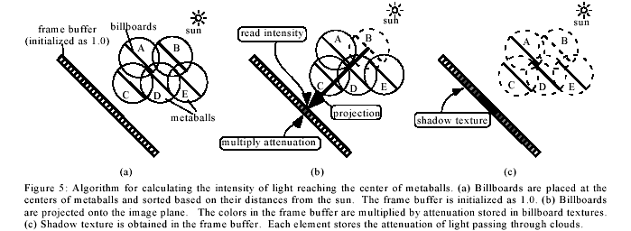

Ombrage

A la fin de cette étape, on a dans le framebuffer une image représentant la densité de nuage entre le nuage et le sol, vue du soleil, ce qui peut être utilisé comme une texture représentant l'ombre des nuages projetée sur le sol.

A la fin de la première passe, nous avons donc calculé l'intensité de la lumière parvenant à chaque point des nuages ainsi que l'ombre projetée sur le sol par ces nuages.

Deuxième passe

Dessin

Pour dessiner les nuages, il suffit ensuite de dessiner les billboards depuis le point de vue de l'observateur, en prenant en compte l'intensité calculée dans la première passe. Pour cela, les billboards sont triés dans l'ordre décroissant de leur distance par rapport à l'observateur, et rendu en utilisant les fonctions de blending d'OpenGL, avec comme couleur l'intensité calculée précédemment.

Raies de lumières

Les auteurs proposent également dans leur méthode le dessin des raies de lumières passant entre les nuages (« shafts of Light »). Ces raies sont provoquées par la lumière du soleil diffusée par les particules dans l'atmosphère, de la même façon que les nuages diffusent la lumière. Cependant, la densité des particules dans l'atmosphère est considérée comme une simple exponentielle en fonction de la hauteur par rapport au sol, ce qui simplifie grandement le calcul et permet de donner une solution analytique au problème. En revanche, la lumière parvenant dans l'atmosphère doit, elle, être calculée, puisqu'elle varie suivant la densité de nuage se trouvant entre le point de l'atmosphère et le soleil.

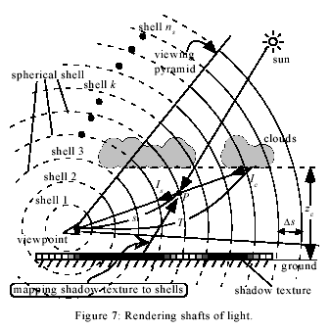
L'implémentation est donc réalisée comme suit : des cellules sphériques concentriques sont créées dans la scène, ayant comme centre l'observateur. Ces cellules sont discrétisées sous forme de polygones, et en chaque point de chaque cellule est calculé analytiquement le coefficient de diffusion de la lumière par l'atmosphère. La texture d'ombrage calculée en première passe est appliquée sur toutes ces cellules, ainsi la couleur finale des cellules correspond bien à la lumière du soleil diffusée par l'atmosphère (cf. Figure 7).

Les cellules sont ensuite rendues sous OpenGL, de la plus lointaine vers la plus proche, en utilisant les fonctions de blending. Comme les nuages sont aussi transparents, pour dessiner à la fois les nuages et les raies de lumière, les cellules et les billboards sont triés ensemble et rendus du plus lointain au plus proche.

Critique et discussion

Limites

De notre implantation

Nous avons, dans l’ensemble, suivi de près le modèle et l’algorithme de rendu proposés dans l’article. La principale différence visuelle vient du fait que nous n’avons pas pris la même taille pour la grille : dans notre démo, il s’agit d’une grille 50*50*30, alors que dans l’article il est fait mention d’une grille 256*128*20, plus sans doute pour les vidéos. Comme on le verra, la taille et la finesse de la grille sont le premier paramètre permettant d’obtenir des images de qualité.
Deuxièmement, une grosse différence au niveau programmation, concerne le « smoothing ». La grille subit avant le rendu un flou 3D, de façon à créer des billboards plus ou moins intenses. En théorie, ce flou est aussi temporel, pour éviter les à-coups dans la formation et la disparition des nuages ; nous n’avons pas implanté cet aspect.
De plus, la formation des nuages dans le travail de Dobashi et al. peut être controlée à la main par la création d’ellipsoïdes à des coordonnées arbitraires. Ce qui leur permet aussi de créer des zones où il ne peut y avoir de nuages (probabilité nulle), comme à l’interieur d’une montagne traversant la couche nuageuse. Nous n’avons pas implanté cette possibilité, les nuages de notre programme sont créés aléatoirement dans des zones parallépidpédiques, avec une probabilité d’apparition plus forte au centre, et quasiment nulle au bord.
Enfin, pour le rendu, les textures des billboards que nous avons calculés l’ont été de façon approximative, c’est à dire sans prendre en compte l’intégrale d’une metaball. Mais le résultat reste satisfaisant sur ce point.

Du modèle

Un gros problème de ce modèle est qu’il n’est pas dynamique, dans le sens où il n’interagit pas avec l’exterieur : il est difficile de prévoir les conséquences du terrain, du passage d’un objet dans l’atmosphere, etc. Toute interaction est possible, par contre, avec les grilles de probabilité d’apparition de nuages, par exemple pour interdire la création de nuages dans une montagne, ou la favoriser au dessus d’un lac.
Ce problème est lié à l’hypothèse faite par les auteurs de ne considérer le vent que sur un seul axe du modèle. L’avantage est évidemment une simplification substantielle des règles d’évolution des automates: pour prendre en compte des vents dans différents directions, selon l’endroit ou l’altitude, tournants, courants ascendants, etc. il faudrait revoir toute la partie sur l’évolution. Cette limitation entraine pourtant l’impossibilité de modéliser nombre de phénomènes intéressants, comme les ouragans, tornades, ou même effets du sol. Et même plus simplement, cela implique que les nuages ne se déforment qu’en longueur : il est impossible d’avoir un nuage qui s’élargit en gardant la même forme.
Enfin, comme on le remarque aussi bien sur notre démo que sur les vidéos « officielles », l’évolution des nuages est très rapide, trop rapide par rapport à la nature : la forme des nuages change, en pratique, assez lentement par rapport à leur déplacement avec le vent, surtout avec un vent sans turbulences comme ici. Or ce n’est pas ce qu’on obtient.

Du rendu

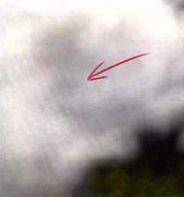
Malgré les annonces faites par les auteurs, le principal problème de cette solution reste sa lenteur : le rendu nécessite plusieurs secondes, voire une minute de calcul pour une scène complexe pour une image, selon sa taille, et n’est donc pas adaptée pour du temps réel. De plus, la qualité des images est directement liée à la taille et à la finesse de la grille.
Par ailleurs, la grille de billboards pose un certain nombre de problèmes, plus visibles dans notre implantation, mais aussi perceptible dans la solution originale : lorsque l’utilisateur se trouve dans l’axe d’une rangée de la grille de metaballs, celle-ci devient apparente et on décèle une régularité dans le nuage. La solution est de réaliser une grille très fine, avec autant d’impact sur les performances.
D'autre part, l'utilisation du matériel graphique pour le shading des nuages n'est pas in fine une bonne idée. En effet, la méthode décrit implique une lecture dans le framebuffer pour chaque billboard dessiné, ce qui impacte fortement les performances. En effet, il est déconseillé dans les implémentations d'OpenGL de lire les valeurs du framebuffer, celui-ci n'étant pas optimisé pour ces opérations. Il en résulte que, si l'on ignore les raies de lumières, le temps de shading est beaucoup plus long que le temps de dessin, alors que la seule différence entre ces deux étapes est la lecture dans le framebuffer.
Enfin, le rendu des rayons de lumière même s’il est très convaincant, n’est pas sans inconvénients : il ajoute, en l’absence de nuages, une sorte de brume qui ne contribue pas forcément au réalisme de la scène. Il impose également, pour un réalisme minimum, d'avoir un nombre de cellules et une discrétisation en polygones élevés.

Possibilités d’amélioration

Afin d’améliorer les résultats de cette méthode de modélisation de nuages, plusieurs idées s’offrent à nous :
Premièrement, le fait de modéliser un vent réaliste, qui puisse changer de direction, permettrait de créer tous les effets cités plus haut : étirement en largeur d’un nuage, tornades, courants ascendants…
Pour ce qui est du rendu, notre idée est d’utiliser des metaballs de tailles différents, en lieu et place d’une grille serrée de metaballs identiques. Au centre des nuages, ou tous les points de la grille, ou presque, sont rendus par des billboards de tailles, d’intensités et de couleurs identiques, il serait possible de n’utiliser pour le rendu qu’un seul billboard plus gros. Cela permettrait, de casser les effets de grille qu’on observe au résultat, et peut-être aussi d’accélérer le rendu en diminuant le nombre de billboards et la finesse de la grille.
Enfin, une caractéristique de l’évolution des nuages en ciel calme permettrait peut-être d’utiliser ce modèle pour des applications temps-réel : la forme d’un nuage varie très peu d’une image à l’autre, il est donc possible de répartir le calcul sur plusieurs images, et d’obtenir un rendu temps réel.

Conclusion

En implantant le modèle proposé par Dobashi, Nishita et al. dans «A Simple, Efficient Method for Realistic Animation of Clouds» nous avons pu nous rendre compte précisément de son efficacité, de ses points forts et faibles.
Les algorithmes de rendu proposés dans l’article sont efficaces, et permettent d’obtenir des images satisfaisantes, en un temps raisonnable. Même s’il ne s’agit pas de temps réel, on obtient en quelques secondes des images correctes sur un pc standard. De plus, le rendu permet d’obtenir de nombreux effets contribuant au réalisme de la scène : couleur et éclairage des nuages, ombre projetée sur le sol, et rayons de lumière traversant la couche nuageuse. Cependant, le résultat n'est ni assez réaliste pour être utilisé pour autre chose qu'un aperçu, ni assez rapide pour que le temps de calcul de cet aperçu soit correct. Néanmoins, il n'existe pas à ce jour de méthode donnant le même résultat en temps réel.
Le modèle utilisé pour l’évolution des nuages, inspiré du travail de Nagel et al. est complet : il permet de simuler leur création, leur advection par le vent et leur extinction, mais n’est pas exempt de défauts, qui limitent son usage à un ciel calme, et à un vent constant. De plus, il est impossible de caractériser différents types de nuages : les nuages simulés ici sont proches des cumulus, mais n'en ont pas toutes les propriétés. Simuler d'autres types de nuages, comme les cirrus, les cumulonimbus ou les stratus, implique un remaniement des règles de l'automate cellulaire.
Cet article a été utilisé par d’autres équipes qui ont su minimiser les défauts de cette solution : Mark Harris et al. dans l’article « Simulation of Cloud Dynamics on Graphics Hardware » présentent une méthode de rendu utilisant les algorithmes de rendu présentés ici, mais en répartissant le calcul sur plusieurs images, ils obtiennent un rendu temps-réel. Joshua Schpok et al., dans « A Real-Time Cloud Modeling, Rendering, and Animation System » définissent un modèle physique réaliste qui leur permet de modéliser des nuages de formes différentes, c’est à dire aussi bien des cirrus que des cumulus auxquels Dobashi et al. se limitent.

